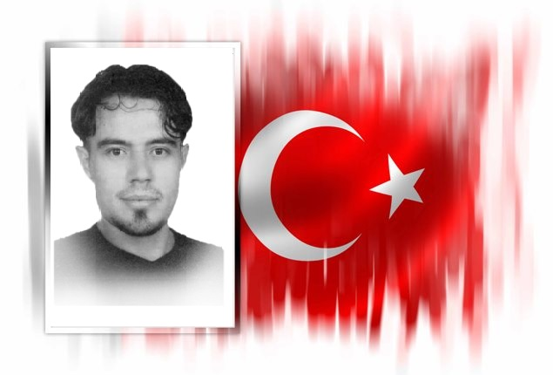

SUAT AKINCI
(1984 - 16 Temmuz 2016)
Tesisatçı
ŞEHİT

15 Temmuz gecesi hain kalkışmaya karşı silah olarak elinde sadece sapanı olan ve bununla vatanını savunan 32 yaşındaki Suat Akıncı’nın taşları, kurşunları durduramadı. Genelkurmay Başkanlığının önüne giderek FETÖ'cü hainlere karşı duran Akıncı, bombalı saldırı sonucu şehit düştü.
15 Temmuz gecesi FETÖ mensubu teröristeler tarafından düzenlenen darbe kalkışmasını televizyondan duyan Suat Akıncı, Cumhurbaşkanı Erdoğan’ın çağrısı üzerine sokağa çıkmaya karar verdi. Annesi göndermek istemese de Suat Akıncı 23.00’de evden çıkarak Genelkurmay Başkanlığı önüne gitti. Elindeki sapanıyla FETÖ mensubu teröristlere karşı mücadele eden Akıncı, bombalı saldırıda yaralandı ve kaldırıldığı Numune Hastanesinde şehit oldu.
Şehit Suat Akıncı aslen Yozgat Sarıkayalı olup; naaşı Ankara Karşıyaka mezarlığına defnedildi. Şehidimizin ismi, Sarıkaya Halk Eğitimi Merkezine ve Manisa Turgutlu’da bir Anadolu imam hatip lisesine verildi.

